附件1
盐井街道突发地质灾害应急组织指挥体系图
盐井街道突发地质灾害应急指挥部
盐井街道突发地质灾害应急指挥部办公室
成员单位
专项工作组
综合协调组
抢险救援组
后勤保障组
医疗救护组
警戒疏散组
通信联络及宣传引导组

效能督查组
善后恢复组

街道办党政办公室、社会治理和应急管理办公室、社会事务办公室、征收办公室、项目办公室、综合行政执法办公室、财政工作办公室、便民服务中心、盐井派出所、盐井司法所、武装部、大英县中医院、各村（社区）、各燃气公司、各通讯公司等辖区内重点企业等

附件2
盐井街道突发地质灾害应急指挥机构成员名单
一、盐井街道突发地质灾害应急指挥部人员名单
指 挥 长：熊雄雄 陈 卓
常务副指挥长：彭述强
副 指 挥 长：刘 衡 邹宏伟 唐仕兵 邓万兵
但 宝 刘 宇 李 铭 廖 勇
成 员：苏研孜 唐成鹏 黎靳逸 蒋 磊
钱 丹 漆万里 潘秀娟 冷红春
胡昌龙 张 莉 胡朝志
各社区（村）书记
二、指挥部办公室人员名单
办 公 室 主 任：彭述强
办 公 室 副 主 任：漆万里
办公室工作人员：王艺璇 彭志学
三、专项工作组责任人员名单
综合协调组
组 长：彭述强 唐仕兵 但 宝 李 铭
刘 衡 廖 勇
责任人员：相关社区（村）书记
医疗救护组
组 长：邓万兵
责任人员：钱 丹
后勤保障组
组 长：刘 宇
责任人员：黎靳逸
警戒疏散组
组 长：李 铭
责任人员：唐成鹏
通讯联络及宣传引导组
组 长：高 军
责任人员：苏研孜
效能督查组
组 长：邹宏伟
责任人员：张芷萱
善后恢复组
组 长：廖 勇
责任人员：刘亮亮
以上人员因工作变动或分工调整等需调整的，由接任者自动接任相关工作。

附件3
盐井街道突发地质灾害应急响应流程图

县应急响应
响应升级
请求应急增援援

综合协调组。协助指挥长工作，负责日常工作。及时准确传递灾情信息和地质灾害抢险指令；组织信息会商；负责向上请示汇报和调派物资等。
组长：彭述强
抢险救援组。出现地质灾害，迅速集结应队伍，调集物资、设备和设施赶赴受灾现场，负责制定可行的抢险排危方案，并组织实施等。
组长：彭述强、唐仕兵、但宝、李铭、刘衡、廖勇

医疗救护组。负责救治受伤人员、卫生防疫，转运伤员至上级医院等。
组长：邓万兵

后勤保障组。负责组织动员村民以及其他人员疏散转移到安全地带，情况危急时可强制组织避险疏散；负责救灾安置等。
组长：刘宇

警戒疏散组。负责做好地质灾害灾区的治安管理，做好抢险救灾的安全、警戒和保卫工作，维护灾区社会治安秩序等。
组长：李铭

善后恢复组。及时组织灾后生产自救，指导群众做好恢复生产工作。支持鼓励群众自力更生，重建家园。
组长：廖勇

善后恢复
应急结束
监测预警
信息报告
应急响应
预警响应

附件4
盐井街道突发地质灾害应急队伍统计表
序号 | 类型 | 队伍名称 | 地址 | 队伍人数 | 救援类型 | 联络人 | 备注
1 | 街道级 | 盐井街道半专业综合应急救援队 | 盐井街道办事处 | 50 | 综合救援 | 彭述强
2 | 村级 | 白鹤社区综合应急救援分队 | 白鹤社区居委会 | 20 | 综合救援 | 任乐林
3 | 村级 | 红旗社区综合应急救援分队 | 红旗社区居委会 | 21 | 综合救援 | 刘 兵
4 | 村级 | 胡家坝社区综合应急救援分队 | 胡家坝社区居委会 | 20 | 综合救援 | 唐 浩
5 | 村级 | 花园街社区综合应急救援分队 | 花园街社区居委会 | 28 | 综合救援 | 李正文
6 | 村级 | 火车站社区综合应急救援分队 | 火车站社区居委会 | 27 | 综合救援 | 白前顺
7 | 村级 | 基井湾社区综合应急救援分队 | 基井湾社区居委会 | 21 | 综合救援 | 陈俊志
8 | 村级 | 梨子坝社区综合应急救援分队 | 梨子坝社区居委会 | 20 | 综合救援 | 钟其军
9 | 村级 | 凉亭社区综合应急救援分队 | 凉亭社区居委会 | 20 | 综合救援 | 钟安兵
10 | 村级 | 太吉社区综合应急救援分队 | 太吉社区居委会 | 23 | 综合救援 | 李华玉
11 | 村级 | 唐家湾社区综合应急救援分队 | 唐家湾社区居委会 | 21 | 综合救援 | 宋 敏
12 | 村级 | 田坝子社区综合应急救援分队 | 田坝子社区居委会 | 20 | 综合救援 | 漆 磊
13 | 村级 | 同心路社区综合应急救援分队 | 同心路社区居委会 | 20 | 综合救援 | 王 勇
14 | 村级 | 殷家沟社区综合应急救援分队 | 殷家沟社区居委会 | 20 | 综合救援 | 蒋 巍
15 | 村级 | 转轮社区综合应急救援分队 | 转轮社区居委会 | 20 | 综合救援 | 衡岸柳
16 | 村级 | 梨子坝村综合应急救援分队 | 梨子坝村村委会 | 13 | 综合救援 | 刘 勤
17 | 村级 | 凉湾村综合应急救援分队 | 凉湾村村委会 | 9 | 综合救援 | 白绪金
18 | 村级 | 普福村综合应急救援分队 | 普福村村委会 | 20 | 综合救援 | 李雪峰
19 | 村级 | 双池村综合应急救援分队 | 双池村村委会 | 20 | 综合救援 | 廖全付
20 | 村级 | 红旗村综合应急救援分队 | 红旗村村委会 | 11 | 综合救援 | 肖 倩
21 | 村级 | 宝石岩村综合应急救援分队 | 宝石岩村村委会 | 10 | 综合救援 | 景方元
22 | 村级 | 五凤村综合应急救援分队 | 五凤村村委会 | 12 | 综合救援 | 刘亚平

附件5
盐井街道突发地质灾害物资储备库（站）物资统计表
储备库（站）名称：盐井街道应急物资储备库
序号 | 物资（机械）名称 | 数量 | 主要功能及用途 | 配备时间 | 有效期 | 备注
1 | 救生圈 | 3 | 应急救援 | 2022 | 长期
2 | 沙袋 | 500 | 应急救援 | 2022 | 长期
3 | 铁锹 | 6 | 应急救援 | 2022 | 长期
4 | 凉被 | 20 | 应急救援 | 2022 | 长期
5 | 折叠床 | 5 | 应急救援 | 2022 | 长期
6 | 棕垫 | 2 | 应急救援 | 2022 | 长期
7 | 睡袋 | 2 | 应急救援 | 2022 | 长期
8 | 防潮垫 | 20 | 应急救援 | 2022 | 长期
9 | 扩音器 | 1 | 应急救援 | 2022 | 长期
10 | 花胶布 | 3 | 应急救援 | 2022 | 长期
11 | 雨衣 | 50 | 应急救援 | 2022 | 长期
12 | 雨鞋 | 50 | 应急救援 | 2022 | 长期
13 | 安全帽 | 20 | 应急救援 | 2022 | 长期
14 | 头灯 | 20 | 应急救援 | 2022 | 长期
15 | 四角帐篷 | 10 | 应急救援 | 2022 | 长期
16 | 12平米帐篷 | 11 | 应急救援 | 2022 | 长期
17 | 手提照明灯 | 50 | 应急救援 | 2022 | 长期
18 | 疏散指挥棒 | 10 | 应急救援 | 2022 | 长期
19 | 行军床 | 11 | 应急救援 | 2022 | 长期

附件6
盐井街道突发地质灾害应急通讯联络表

序号 | 类别 | 单位 | 联系人及姓名 | 职务 | 办公电话 | 备注
1 | 街道值班室 | 盐井街道党政办公室 |  |  | 0825-7976600
2 | 街  道  领  导 | 盐井街道办事处 | 熊雄雄 | 党工委书记
2 | 街  道  领  导 | 盐井街道办事处 | 陈卓 | 办事处主任
2 | 街  道  领  导 | 盐井街道办事处 | 刘衡 | 人大工委主任
2 | 街  道  领  导 | 盐井街道办事处 | 彭述强 | 党工委副书记
2 | 街  道  领  导 | 盐井街道办事处 | 邹宏伟 | 纪工委书记
2 | 街  道  领  导 | 盐井街道办事处 | 但宝 | 组织委员
2 | 街  道  领  导 | 盐井街道办事处 | 唐仕兵 | 政法委员
2 | 街  道  领  导 | 盐井街道办事处 | 邓万兵 | 人武部长
2 | 街  道  领  导 | 盐井街道办事处 | 高军 | 宣传统战委员
2 | 街  道  领  导 | 盐井街道办事处 | 李铭 | 办事处副主任
2 | 街  道  领  导 | 盐井街道办事处 | 刘宇 | 办事处副主任
2 | 街  道  领  导 | 盐井街道办事处 | 廖勇 | 便民服务中心主任
3 | 街  道  级  部  门 | 盐井街道党政办 | 苏研孜 | 主任
3 | 街  道  级  部  门 | 社会治理和应急管理办 | 唐成鹏 | 主任
3 | 街  道  级  部  门 | 纪工委 | 张芷萱 | 主任
3 | 街  道  级  部  门 | 征收工作组 | 胡朝志 | 组长
3 | 街  道  级  部  门 | 项目工作组 | 漆万里 | 组长
3 | 街  道  级  部  门 | 财政办公室 | 黎靳逸 | 工作人员
3 | 街  道  级  部  门 | 社会事务办公室 | 蒋磊 | 主任
3 | 街  道  级  部  门 | 便民服务中心 | 刘亮亮 | 工作人员
3 | 街  道  级  部  门 | 疫情防控组 | 钱丹 | 工作人员
3 | 街  道  级  部  门 | 老城片区工作组 | 冷红春 | 组长
3 | 街  道  级  部  门 | 新城片区工作组 | 胡昌龙 | 组长
3 | 街  道  级  部  门 | 农村片区工作组 | 张莉 | 组长
4 | 县派驻  站所 | 司法所 | 杨帆 | 所长
4 | 县派驻  站所 | 卫健办公室 | 衡昌明 | 主任
4 | 县派驻  站所 | 退役军人事务所 | 陈旭 | 工作人员
4 | 社  区 | 花园街社区 | 李正文 | 书记
4 | 社  区 | 凉亭社区 | 钟安兵 | 书记
4 | 社  区 | 转轮街社区 | 衡岸柳 | 书记
4 | 社  区 | 梨子坝社区 | 钟其军 | 书记
4 | 社  区 | 太吉社区 | 李华玉 | 书记
4 | 社  区 | 同心路社区 | 王勇 | 书记
4 | 社  区 | 白鹤社区 | 任乐林 | 书记
4 | 社  区 | 唐家湾社区 | 宋敏 | 书记
4 | 社  区 | 殷家沟社区 | 蒋巍 | 书记
4 | 社  区 | 田坝子社区 | 漆磊 | 书记
4 | 社  区 | 红旗社区 | 刘兵 | 书记
4 | 社  区 | 胡家坝社区 | 唐浩 | 书记
4 | 社  区 | 基井湾社区 | 陈俊志 | 书记
4 | 社  区 | 火车站社区 | 白前顺 | 书记
5 | 村  委  会 | 双池村 | 廖全付 | 村书记
5 | 村  委  会 | 普福村 | 李雪峰 | 村书记
5 | 村  委  会 | 宝石岩村 | 景方元 | 村书记
5 | 村  委  会 | 红旗村 | 肖倩 | 村书记
5 | 村  委  会 | 五凤村 | 刘亚平 | 村书记
5 | 村  委  会 | 凉湾村 | 白绪金 | 村书记
5 | 村  委  会 | 梨子坝村 | 刘勤 | 村书记
6 | 外  部  联  络 | 县中医医院 | 李强 | 院长 | 0825-7864313
6 | 外  部  联  络 | 大英县人民医院 | 杨灵军 | 院长
6 | 外  部  联  络 | 盐井派出所 | 李铭 | 所长 | 0825-7822366
6 | 外  部  联  络 | 县消防大队 |  |  | 0825-7823119
8 | 县级  部门 | 县委办值班室 |  |  | 0825-7823007
8 | 县级  部门 | 县府办值班室 |  |  | 0825-7822279
8 | 县级  部门 | 县应急局 |  |  | 0825-7997119
8 | 县级  部门 | 县防汛指挥部值班电话 |  |  | 0825-7824153
9 | 保障  部门 | 中石油大英燃气公司 | 杨成 | 中石油大英燃气公司副经理 | 0825-7860593
9 | 保障  部门 | 大英县大河燃气公司 | 张毅 | 大英县大河燃气公司负责人
9 | 保障  部门 | 大英县玉象燃气公司 | 王林 | 大英县玉象燃气公司负责人
9 | 保障  部门 | 大英县炬星燃气公司 | 谌发强 | 大英县炬星燃气公司负责人
9 | 保障  部门 | 国网大英县供电公司（城区电力公司） |  |  | 0825-7811086
9 | 保障  部门 | 大英城郊供电所 | 漆雪峰 | 大英城郊供电所所长 | 0825-7880026
9 | 保障  部门 | 川投水务大英公司 | 王洪先 | 川投水务大英公司副总经理

附件7
大英县地质灾害点应急预案表（崩塌）
地质灾害名称：胡家坝社区青龙坡
基本  情况 | 灾害位置 | 大英县盐井街道胡家坝社区死海下街二组 |  |  |  |  | 危害程度 | 小型
基本  情况 | 类型及规模 | 崩塌，小型400m³
基本  情况 | 诱发因素 | 暴雨 |  |  |  | 威胁对象 | 4户18人
监测  预报 | 监测责任人 | 张 静 |  |  |  | 联系电话
监测  预报 | 一盯一  责任人 | 但 宝 |  |  |  | 联系电话
监测  预报 | 监测  主要迹象 | 滑坡体上局部有滑坡 |  |  |  | 监测的主要手段和方法 | 定期目视检查
监测  预报 | 临灾预报预判依据 | 局部有滑坡现象 |  |  |  |  | 可能  发生时间 | 每年汛期、雨季
应急  避险  撤离 | 抢险救援措施 | 发生灾情，立即沿疏散路线疏散群众，并对受灾群众进行救护，立即向上级上报。
应急  避险  撤离 | 预定  避灾地点 | 社区办公室 |  |  | 预定  疏散路线 | 沿街道路
应急  避险  撤离 | 疏散命令发布人 | 张静 | 联系电话 |  | 抢排险  负责人 | 但宝 | 联系电话 |  | 预定报警信号 | 鸣锣、报警器鸣叫、呐喊
应急  避险  撤离 | 治安保卫负责人 | 盐井派出所 | 值班电话 | 7822366 | 医疗卫生负责人 | 县中医医院 | 联系电话 | 7864313 | 预定报警信号 | 鸣锣、报警器鸣叫、呐喊
责任单位 | 主要责任人 | 陈卓 | 联系电话 |  | 分管领导 | 彭述强 | 联系电话 |  | 预定报警信号 | 鸣锣、报警器鸣叫、呐喊
责任单位 | 责任单位 | 大英县人民政府盐井街道办事处（印章）
疏散路线图：
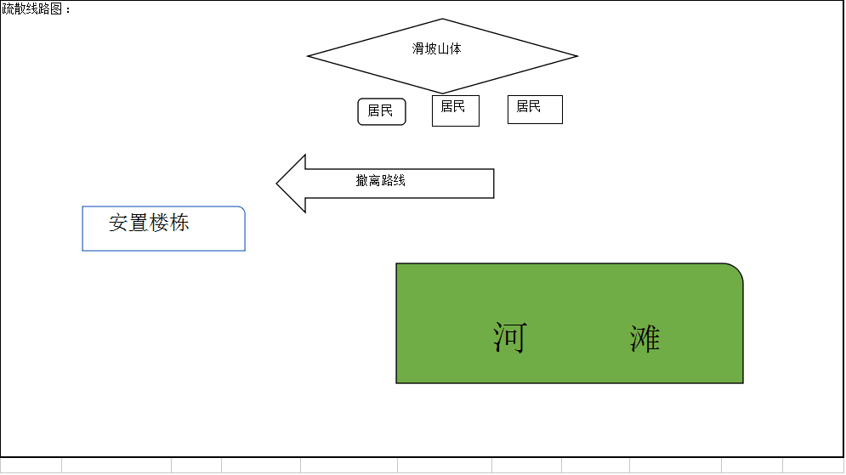

附件8
大英县地质灾害危险点应急预案表（滑坡）
地质灾害名称：江南东路粮食储备库
基本  情况 |  | 灾害位置 | 大英县江南东路粮食储备库 |  |  |  |  | 危害程度 | 较小
 |  | 类型及规模 | 滑坡，小型2400m³
 |  | 诱发因素 | 降雨、风化 |  |  |  | 威胁对象 | 4户16人
监测  预报 |  | 监测责任人 | 彭志学 |  |  |  | 联系电话
 |  | 一盯一  责任人 | 唐仕兵 |  |  |  | 联系电话
 |  | 监测  主要迹象 | 堡坎裂缝，容易引起垮塌 |  |  |  | 监测的主要手段和方法 | 定期目视检查
 |  | 临灾预报预判依据 | 堡坎裂缝 |  |  |  |  | 可能发生时间 | 每年汛期、雨季
应急  避险  撤离 |  | 抢险救援措施 | 发生灾情，立即沿疏散路线疏散群众，并对受灾群众进行救护，立即向上级上报。
 |  | 预定  避灾地点 | 老火车站广场 |  |  | 预定  疏散路线 | 沿客馆街撤离
 |  | 疏散命令发布人 | 彭志学 | 联系电话 |  | 抢排险  负责人 | 唐仕兵 | 值班电话 |  | 预定报警信号 | 鸣锣、报警器鸣叫、呐喊
 |  | 治安保卫负责人 | 盐井派出所 | 联系电话 | 7822366 | 医疗卫生  负责人 | 县人民医院 | 联系电话 | 7864031 | 预定报警信号 | 鸣锣、报警器鸣叫、呐喊
 | 责任单位 | 主要责任人 | 陈卓 | 联系电话 |  | 分管领导 | 彭述强 | 联系电话 |  | 预定报警信号 | 鸣锣、报警器鸣叫、呐喊
 | 责任单位 | 责任单位 | 大英县人民政府盐井街道办事处（印章）
疏散路线图：
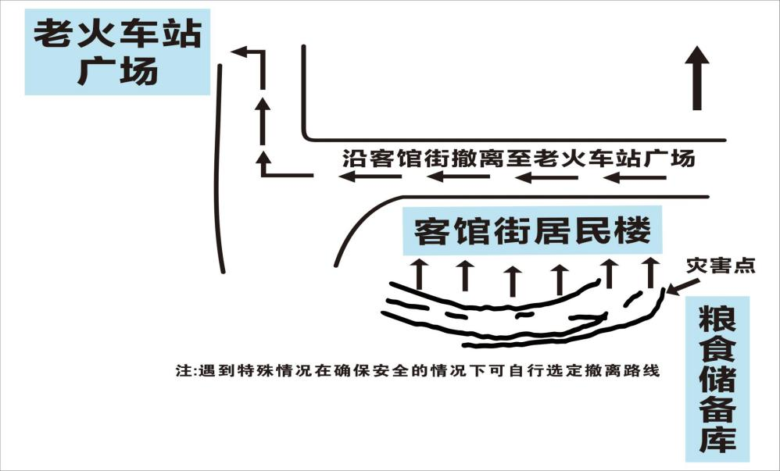

附件9
大英县地质灾害危险点应急预案表（滑坡）
地质灾害名称：大英中学白鹤坡侧滑坡
基本  情况 | 灾害位置 | 大英县大英中学 |  |  |  |  | 危害程度 | 大型
基本  情况 | 类型及规模 | 滑坡，大型14000m³
基本  情况 | 诱发因素 | 暴雨、风化 |  |  |  | 威胁对象 | 大英中学教师、职工、学生
监测  预报 | 监测责任人 | 周朝中 |  |  |  | 联系电话
监测  预报 | 一盯一  责任人 | 刘 衡 |  |  |  | 联系电话
监测  预报 | 监测  主要迹象 | 滑坡体上局部有滑坡 |  |  |  | 监测的主要手段和方法 | 定期目视检查
监测  预报 | 临灾预报预判依据 | 碎石掉落增多，裂缝增大，下降倾斜 |  |  |  |  | 可能  发生时间 | 每年汛期、雨季
应急  避险  撤离 | 抢险救援措施 | 发生灾情，立即沿疏散路线疏散群众，并对受灾群众进行救护，立即向上级上报。
应急  避险  撤离 | 预定  避灾地点 | 大英中学足球场 |  |  | 预定  疏散路线 | 远离白鹤坡挡土墙撤离
应急  避险  撤离 | 疏散命令发布人 | 周朝中 | 联系电话 |  | 抢排险  负责人 | 李隆全 | 联系电话 |  | 预定报警信号 | 鸣锣、报警器鸣叫、呐喊
应急  避险  撤离 | 治安保卫负责人 | 盐井派出所 | 联系电话 | 7822366 | 医疗卫生  负责人 | 县中医医院 | 联系电话 | 7864313 | 预定报警信号 | 鸣锣、报警器鸣叫、呐喊
责任单位 | 主要责任人 | 陈 卓 | 联系电话 |  | 分管领导 | 彭述强 | 联系电话 |  | 预定报警信号 | 鸣锣、报警器鸣叫、呐喊
责任单位 | 责任单位 | 大英县人民政府盐井街道办事处（印章）
疏散路线图：
